Маркина И.П., учитель-логопед I кв. категории,
МДОУ «Детский сад №36 комбинированного вида»

Выступление на общем родительском собрании
«Рекомендации для родителей по развитию речи детей младшего дошкольного возраста»

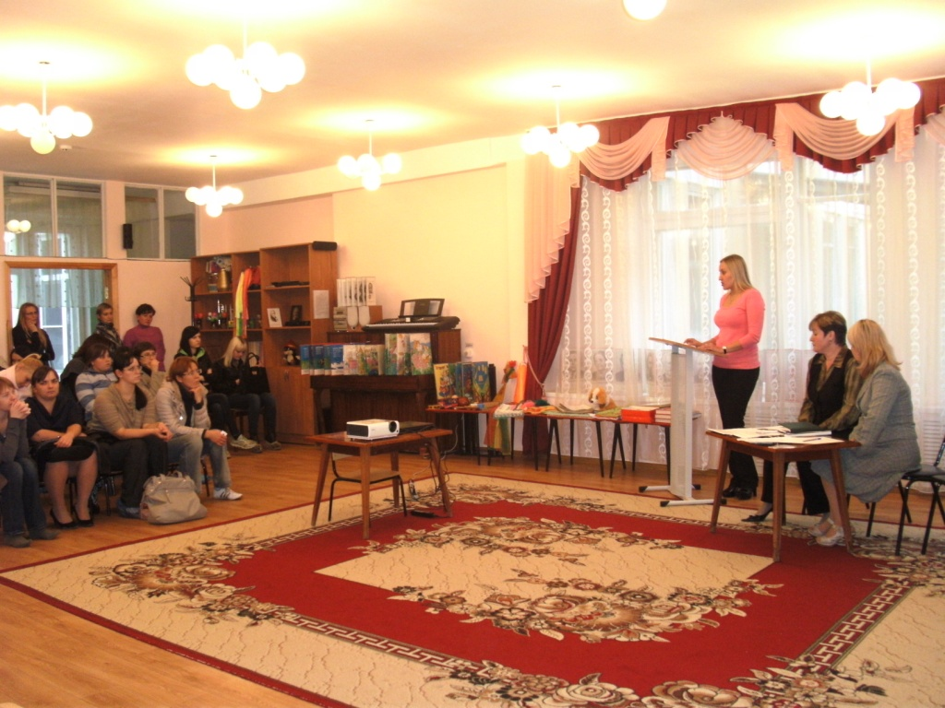
• Для ребенка Вы являетесь языковым и речевым образцом; он разговаривает так, как говорят его домашние (интонации, тон, речевые и грамматические ошибки).
• Не «сюсюкайтесь» с малышом, разговаривайте с ним спокойно, не растягивая специально слова и не замедляя речь.
• Вы должны обеспечить ребенка возможностью пользоваться каждым из 5-и чувств: он должен видеть, слышать, трогать, пробовать на вкус, чувствовать окружающий мир.
• Поощряйте стремление задавать вопросы.
• Поощряйте любопытство и воображение.
• Всегда внимательно слушайте ребенка, разговаривайте с ним, не перебивая и не подгоняя.
• Читайте ребенку каждый день.
• Развивайте руки, мелкую моторику с раннего возраста (лепка, рисование, нанизывание, вырезание, т.д.) - учеными доказано, что на кончиках пальцев малыша заложена основа речевого развития.
• Не скупитесь на похвалу, поощрение, объятия.
• У ребенка должно быть достаточно новых впечатлений (но не слишком много).
• Поощряйте общение и игры с другими детьми.
• Пусть ребенок регулярно слушает кассеты с любимыми песенками, сказками, музыкой, стихами.
• Играйте вместе с ребенком, если он просит.
• Установите четкие правила, которых не должно быть слишком много, но они должны всегда выполняться.

